QuizFlow Import Template v1.1

1. ข้อใดเป็นดาวเคราะห์คำอธิบายในระบบสุริยะ

ตัวเลือก:
ดาวพุธ*
ดาวเหนือ
ดวงจันทร์
ดาวหางฮัลเลย์
คำอธิบาย:

2. คำใดเป็นคำกริยาคำอธิบาย

ตัวเลือก:
สวยงาม
วิ่ง *
ความสุข
โต๊ะ

3. ข้อใดเป็นจำนวนเฉพาะ

ตัวเลือก:
2 *
3 *
4
6

คำอธิบาย: 2 และ 3 มีตัวหารบวกเพียง 2 จำนวน คือ 1 และตัวมันเอง

4. สิ่งใดเป็นพลังงานหมุนเวียน

ตัวเลือก:
พลังงานแสงอาทิตย์ *
พลังงานลม *
ถ่านหิน
น้ำมันดิบ
คำอธิบาย: แสงอาทิตย์และลมเกิดทดแทนได้ตามธรรมชาติ

โจทย์ร่วม อ่านบทความต่อไปนี้แล้วตอบข้อ 5–6
“ป่าชายเลนช่วยลดแรงคลื่น เป็นแหล่งอนุบาลสัตว์น้ำ และกักเก็บคาร์บอนได้มาก การรักษาป่าชายเลนจึงส่งผลทั้งต่อชุมชนชายฝั่งและระบบนิเวศ”
รูปโจทย์ร่วม:
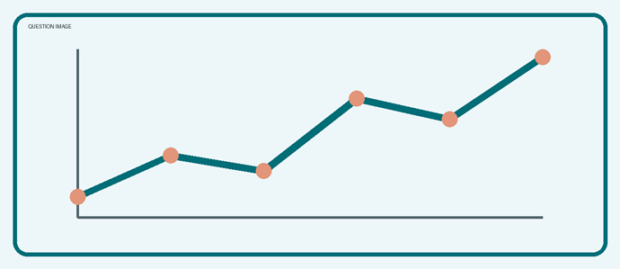

5. ใจความสำคัญของข้อความคือข้อใด

ตัวเลือก:
ป่าชายเลนมีประโยชน์หลายด้าน *
สัตว์น้ำอาศัยได้เฉพาะในป่าชายเลน
ชุมชนควรย้ายออกจากชายฝั่ง
คลื่นทะเลไม่มีผลต่อชุมชน

คำอธิบาย: ข้อความกล่าวถึงประโยชน์หลายด้านของป่าชายเลน

6. ประโยชน์ใดเกี่ยวข้องกับการเปลี่ยนแปลงสภาพภูมิอากาศโดยตรง

ตัวเลือก:
ลดแรงคลื่น
เป็นแหล่งอนุบาลสัตว์น้ำ
กักเก็บคาร์บอน *
สร้างถนนชายฝั่ง
คำอธิบาย: การกักเก็บคาร์บอนช่วยลดปริมาณคาร์บอนไดออกไซด์ในบรรยากาศ
จบโจทย์ร่วม
◆

7. จากกราฟ แนวโน้มโดยรวมเป็นอย่างไร
รูปคำถาม:

ตัวเลือก:
เพิ่มขึ้น *
ลดลง
คงที่
ไม่มีข้อมูล
คำอธิบาย: แม้มีบางช่วงลดลง แต่ค่าปลายทางสูงกว่าจุดเริ่มต้น

8. พื้นที่สีส้มคิดเป็นเศษส่วนเท่าใดของวงกลม
รูปคำถาม:


ตัวเลือก:
1/4
1/2 *
2/3
3/4
คำอธิบาย: รูปแบ่งวงกลมเป็นสองส่วนเท่ากัน และสีส้มมีหนึ่งส่วน

9. รูปใดเป็นวงกลม

ตัวเลือก:
กกก

ขขข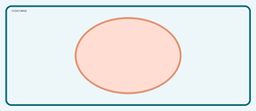 *
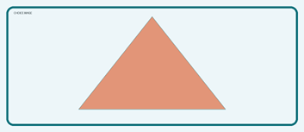

คำอธิบาย: ตัวเลือกที่ 2 มีเส้นรอบรูปเป็นเส้นโค้งปิดต่อเนื่อง

10. รูปใดเป็นสามเหลี่ยม

ตัวเลือก:
*
คำอธิบาย: ตัวเลือกที่ 3 มีสามด้านและสามมุม

11. ดูภาพอ้างอิง แล้วเลือกภาพที่มีสีหลักใกล้เคียงที่สุด
รูปคำถาม:
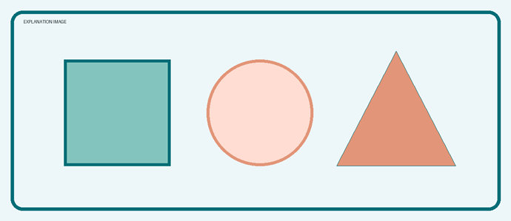

ตัวเลือก:
*
คำอธิบาย: ภาพอ้างอิงใช้โทน Pearl Aqua ใกล้เคียงตัวเลือกแรก

12. ดูภาพอ้างอิง แล้วเลือกภาพที่มีเส้นโค้งเด่นที่สุด
รูปคำถาม:


ตัวเลือก:
*
คำอธิบาย: วงกลมประกอบด้วยเส้นโค้งตลอดแนว

13. น้ำเดือดที่อุณหภูมิเท่าใด ณ ความดันบรรยากาศมาตรฐาน

ตัวเลือก:
0 °C
50 °C
100 °C *
150 °C
คำอธิบาย: คำตอบหลัก: 100 °C
เหตุผลเพิ่มเติม: จุดเดือดเปลี่ยนได้ตามความดันบรรยากาศ ดังนั้นโจทย์จึงระบุเงื่อนไขมาตรฐาน

14. ข้อใดใช้เหตุผลแบบนิรนัย

ตัวเลือก:
เห็นหงส์หลายตัวเป็นสีขาว จึงสรุปว่าหงส์ทั้งหมดสีขาว
มนุษย์ทุกคนต้องตาย สมชายเป็นมนุษย์ ดังนั้นสมชายต้องตาย *
วันนี้ฝนตก พรุ่งนี้อาจตกอีก
เดาจากประสบการณ์ส่วนตัว
คำอธิบาย: เริ่มจากกฎทั่วไป แล้วนำไปสู่ข้อสรุปเฉพาะ
โครงสร้าง: มนุษย์ทุกคนต้องตาย → สมชายเป็นมนุษย์ → สมชายต้องตาย

15. รูปทรงใดมีด้านเท่ากัน 4 ด้าน

ตัวเลือก:
สี่เหลี่ยมจัตุรัส *
วงกลม
สามเหลี่ยม
วงรี
คำอธิบาย: สี่เหลี่ยมจัตุรัสมีด้านเท่ากันทั้ง 4 ด้าน
รูปคำอธิบาย:
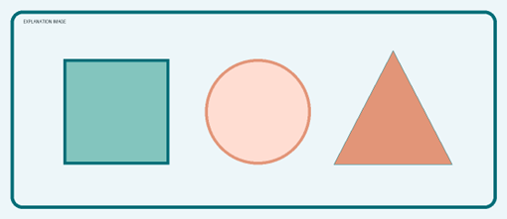

16. วงจรน้ำมีการเปลี่ยนสถานะสำคัญข้อใด

ตัวเลือก:
การระเหยและการควบแน่น *
การเผาไหม้
การเกิดสนิม
การย่อยอาหาร
คำอธิบาย:น้ำระเหยเป็นไอและควบแน่นกลับเป็นหยดน้ำ
รูปคำอธิบาย:


17. อ่านข้อความ แล้วพิจารณาคำที่เป็น ตัวหนา

ตัวเลือก:
คำว่า “รับผิดชอบ” ในข้อความมีความหมายใกล้เคียงข้อใด *
หลีกเลี่ยงหน้าที่
รอให้ผู้อื่นตัดสินใจ
ทำเฉพาะสิ่งที่ชอบ
คำอธิบาย: ตัวหนาในตัวเลือกยังคงอยู่หลังนำเข้า

18. อ่านบทประพันธ์ต่อไปนี้

ตัวเลือก:
กล่าวถึงความอุดมสมบูรณ์ของธรรมชาติ *
กล่าวถึงการเดินทางในเมือง
กล่าวถึงความขัดแย้ง
กล่าวถึงเทคโนโลยี
คำอธิบาย: ระบบต้องรักษาการขึ้นบรรทัดของบทประพันธ์ ไม่รวมแต่ละวรรคเป็นบรรทัดเดียว

19. คำว่า “สังเคราะห์” ในบริบทวิทยาศาสตร์หมายถึงอะไร

ตัวเลือก:
สร้างสารหรือองค์ประกอบขึ้นจากส่วนย่อย *
ทำลายทุกองค์ประกอบ
คัดลอกข้อความ
วัดความยาว
คำอธิบาย: Metadata ของข้อนี้แทนค่าหัวเอกสารเฉพาะฟิลด์ที่ระบุ

20. ข้อใดเป็นประโยคความรวม

ตัวเลือก:
ฉันอ่านหนังสือและน้องฟังเพลง *
เด็กวิ่ง
ฝนตก
แมวนอน
คำอธิบาย: มีประโยคย่อยมากกว่าหนึ่งประโยคเชื่อมด้วย “และ”

21. 2 + 2 เท่ากับเท่าใด

ตัวเลือก:
3
4 *
5
6

22. ประเทศไทยอยู่ในทวีปใด

ตัวเลือก:
เอเชีย *
ยุโรป
แอฟริกา
อเมริกาใต้

23. โรงเรียนแห่งหนึ่งติดตั้งแผงพลังงานแสงอาทิตย์เพื่อลดค่าไฟฟ้า โดยเก็บข้อมูลการผลิตพลังงานรายเดือนตลอดหนึ่งปี หากพิจารณาทั้งแนวโน้มของข้อมูล สภาพอากาศ และความต้องการใช้ไฟฟ้า ข้อสรุปใดเหมาะสมที่สุด
ข้อมูลประกอบ: กำลังผลิตติดตั้ง 5 กิโลวัตต์ เก็บข้อมูลครบ 12 เดือน
เงื่อนไขในการพิจารณา: ใช้ทั้งพลังงานที่ผลิตได้ สภาพอากาศ และพลังงานที่โรงเรียนใช้จริง
รูปคำถาม:

ตัวเลือก:
ประเมินจากข้อมูลหลายเดือนและเปรียบเทียบกับการใช้ไฟจริง *
ตัดสินจากวันที่ผลิตได้สูงสุดเพียงวันเดียว
ไม่ต้องคำนึงถึงฤดูกาล
สรุปว่าการผลิตคงที่ทุกเดือน
คำอธิบาย: การประเมินระบบพลังงานควรใช้ข้อมูลหลายช่วงเวลาและเทียบกับความต้องการใช้จริง

24. นักเรียนทดลองปลูกพืชชนิดเดียวกันในกระถางขนาดเท่ากัน ใช้ดินและปริมาณน้ำเท่ากัน แต่เปลี่ยนจำนวนชั่วโมงที่ได้รับแสง เพื่อศึกษาผลของแสงต่อการเจริญเติบโต ตัวแปรใดเป็นตัวแปรต้นของการทดลองนี้
ชุดทดลอง A: รับแสงวันละ 4 ชั่วโมง
ชุดทดลอง B: รับแสงวันละ 8 ชั่วโมง
คำสั่ง: เลือกตัวแปรต้นของการทดลอง
รูปคำถาม:

ตัวเลือก:
ชนิดของพืช
ขนาดกระถาง
จำนวนชั่วโมงที่ได้รับแสง *
ปริมาณน้ำ
คำอธิบาย: ผู้ทดลองตั้งใจเปลี่ยนจำนวนชั่วโมงที่ได้รับแสง ส่วนปัจจัยอื่นควบคุมให้คงที่

